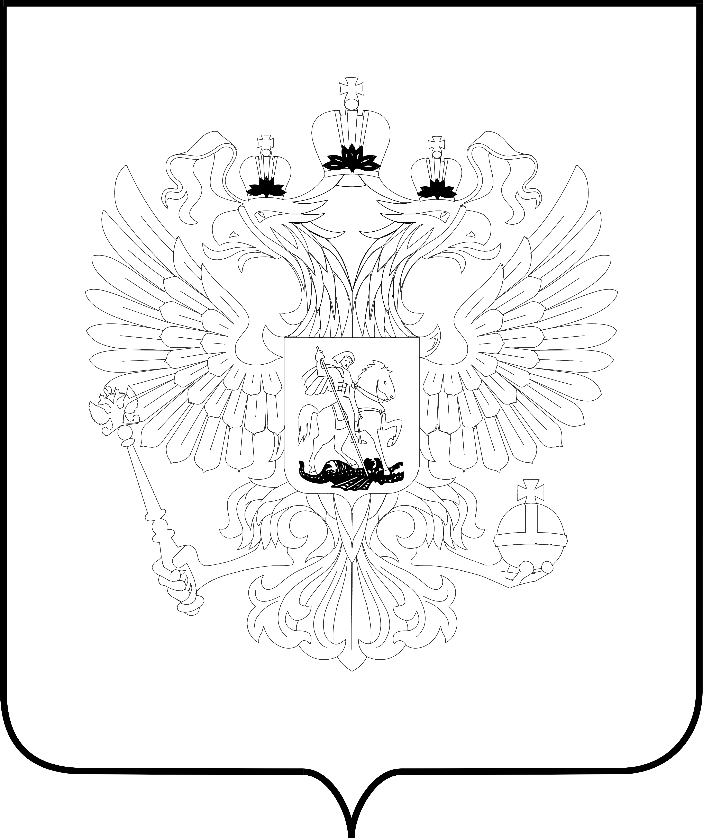

ЦЕНТРАЛЬНАЯ ИЗБИРАТЕЛЬНАЯ КОМИССИЯ
РОССИЙСКОЙ ФЕДЕРАЦИИ

ПОСТАНОВЛЕНИЕ

05 августа 2026 г. | № | 35/250-9
Москва

О Порядке размещения наименований и эмблем
политических партий в избирательном бюллетене для голосования
по федеральному избирательному округу на выборах
депутатов Государственной Думы Федерального Собрания
Российской Федерации девятого созыва

На основании протокола о результатах проведения жеребьевки
для определения порядка размещения наименований и эмблем политических партий в избирательном бюллетене для голосования по федеральному избирательному округу на выборах депутатов Государственной Думы Федерального Собрания Российской Федерации девятого созыва, назначенных на 20 сентября 2026 года, состоявшейся 5 августа 2026 года, руководствуясь частью 5 статьи 79 Федерального закона
«О выборах депутатов Государственной Думы Федерального Собрания
Российской Федерации» и пунктом 11 Порядка проведения жеребьевки
для определения порядка размещения наименований и эмблем политических партий в избирательном бюллетене для голосования по федеральному избирательному округу на выборах депутатов Государственной Думы Федерального Собрания Российской Федерации девятого созыва, утвержденного постановлением Центральной избирательной комиссии Российской Федерации от 30 июля 2026 года № 32/236-9, Центральная избирательная комиссия Российской Федерации постановляет:
1. Утвердить Порядок размещения наименований и эмблем политических партий в избирательном бюллетене для голосования
по федеральному избирательному округу на выборах депутатов Государственной Думы Федерального Собрания Российской Федерации девятого созыва (прилагается).
2. Направить настоящее постановление в избирательные комиссии субъектов Российской Федерации.
3. Опубликовать настоящее постановление в официальном печатном органе Центральной избирательной комиссии Российской Федерации – журнале «Вестник Центральной избирательной комиссии Российской Федерации» и официальном сетевом издании «Вестник Центральной избирательной комиссии Российской Федерации».

Председатель  Центральной избирательной комиссии Российской Федерации | Э.А. Памфилова
Секретарь  Центральной избирательной комиссии  Российской Федерации | Н.А. Бударина

УТВЕРЖДЕН
постановлением Центральной избирательной комиссии Российской Федерации
от 05 августа 2026 г. № 35/250-9

ПОРЯДОК
размещения наименований и эмблем политических партий
в избирательном бюллетене для голосования по федеральному избирательному округу на выборах депутатов Государственной Думы Федерального Собрания Российской Федерации девятого созыва

1. Всероссийская политическая партия «ЕДИНАЯ РОССИЯ»
2. Политическая партия «Российская объединенная демократическая партия «ЯБЛОКО»
3. Политическая партия ЛДПР – Либерально-демократическая партия России
4. Политическая партия «Партия прямой демократии»
5. Политическая партия «Российская экологическая партия «ЗЕЛЁНЫЕ»
6. Социалистическая политическая партия СПРАВЕДЛИВАЯ РОССИЯ
7. ВСЕРОССИЙСКАЯ ПОЛИТИЧЕСКАЯ ПАРТИЯ «РОДИНА»
8. КПРФ – политическая партия КОММУНИСТИЧЕСКАЯ ПАРТИЯ РОССИЙСКОЙ ФЕДЕРАЦИИ
9. ПАРТИЯ ПЕНСИОНЕРОВ
10. Политическая партия КОММУНИСТИЧЕСКАЯ ПАРТИЯ КОММУНИСТЫ РОССИИ
11. Политическая партия «НОВЫЕ ЛЮДИ».

